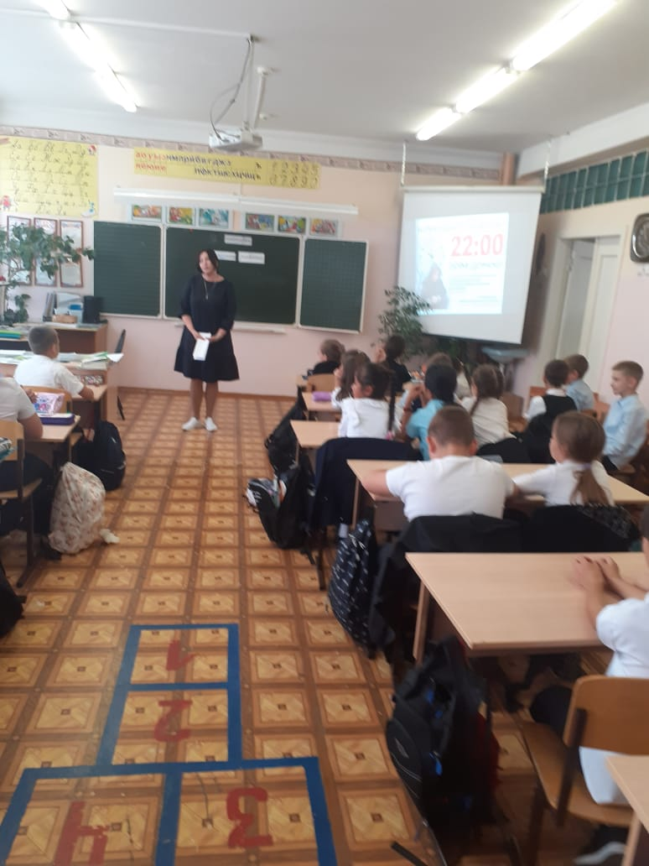

Профилактическая беседа   
на тему пребывания детей в общественных местах в осенний период в вечернее время суток.

В Котлубанской школе специалистом ДК Любенко Г.В. была проведена профилактическая беседа на тему "Пребывание несовершеннолетних в общественных местах в осенний период в вечернее и ночное время". Ребята вспоминали о том, до какого часа они могут находится на улице  без сопровождения родителей. Конечно, и задавали вопросы. Очень удивились тому, что в сопровождении взрослого брата или знакомого семьи, они не имеют права находится на улице после 22 ч. 00 мин. Узнали так же и об ответственности родителей за данное правонарушение. Цель мероприятия: формирование у детей о правах и обязанностях в комендантский час.